【例4-8】绘制axis函数曲线
解：在命令窗口输入以下命令：
>>x=linspace(0, 2*pi, 100); % 100个点的x坐标
>>y=sin(x); % 对应的y坐标
>>plot(x, sin(x), 'co', x, cos(x), 'g*');
>>axis([0, 6, -1.2, 1.2]);
运行以上程序代码后，得到如下图所示的图形：
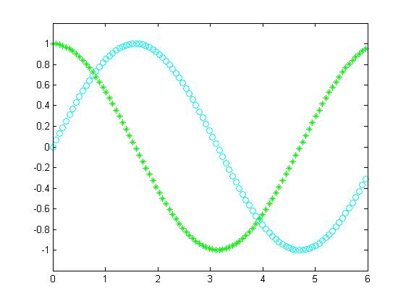
axis函数举例

